

IES Maestre de Calatrava Paseo de la Universidad,1 13005-Ciudad Real

**F.P. INFORMÁTICA**

**CURSO 2024-25**

**Septiembre - Diciembre**

**Convocatoria: Diciembre**

**Técnico Superior en**

**Desarrollo de Aplicaciones Multiplataforma**

BUSHIDO

**Nombre del alumno: Víctor Oliver Donoso**

**DNI : 05708581G**

# APARTADO I:

# Introducción

La empresa VODTEC se dedica a la creación de aplicaciones tecnológicas adaptadas a diferentes clientes y sectores. En esta ocasión, hemos desarrollado la aplicación ***Bushido***, diseñada especialmente para un complejo deportivo y de ocio que incluye un bar/restaurante, pistas de tenis y pádel, además de un gimnasio. Esta aplicación no solo optimizará la gestión del centro, sino que también ofrecerá información nutricional a los usuarios del gimnasio.

# RA1. Reconoce las capacidades asociadas a la iniciativa emprendedora, analizando los requerimientos derivados de los puestos de trabajo y de las actividades empresariales.

## Justificación de la Creación de VODTEC:

VODTEC nace con la idea de desarrollar soluciones tecnológicas que faciliten el día a día de distintos sectores, ofreciendo herramientas digitales innovadoras que mejoren la experiencia de los usuarios. Como empresa emergente, nuestro objetivo es proporcionar productos digitales versátiles y adaptados a las necesidades específicas de cada cliente.

Nuestro primer proyecto estuvo enfocado en la nutrición, pero ahora estamos ampliando nuestro alcance con ***Bushido***, una aplicación diseñada para **centros de ocio**. La idea es que estos centros puedan digitalizar y optimizar la gestión de sus instalaciones y servicios, adaptando la aplicación según sus necesidades. Dependiendo de las ofertas y servicios de cada centro, los módulos disponibles en la app se ajustarán, permitiendo una experiencia personalizada.

Esta estrategia sitúa a VODTEC como una empresa innovadora y flexible, capaz de ofrecer soluciones adaptadas y escalables en distintos sectores.

## Entorno y Responsabilidad Social Corporativa (RSC):

Desde sus inicios, VODTEC se ha comprometido con un modelo de negocio ético y sostenible. Nos alineamos con los **Objetivos de Desarrollo Sostenible (ODS)** promoviendo la tecnología accesible y la digitalización como herramientas para mejorar la calidad de vida de los usuarios.

Nuestra responsabilidad social también se traduce en:

* El fomento de hábitos saludables mediante herramientas que faciliten la actividad física y la alimentación equilibrada.
* La transparencia en el uso de datos, garantizando la privacidad y seguridad de los usuarios (seudónimos).
* La colaboración con empresas de productos sostenibles y ecológicos, reduciendo la huella de carbono.

# RA2. Define la oportunidad de creación de una pequeña empresa, valorando el impacto sobre el entorno de actuación e incorporando valores éticos.

## Análisis del Entorno y sus Relaciones:

El mercado de las aplicaciones digitales está en constante crecimiento, y cada vez más sectores buscan digitalizar sus servicios para mejorar la gestión y la experiencia del usuario. VODTEC ha identificado una gran oportunidad en el ámbito de los **centros de ocio y deportivos**, donde la tecnología puede mejorar la organización y participación de los clientes.

Con ***Bushido***, queremos convertirnos en un socio estratégico para centros deportivos, gimnasios y espacios de ocio, ayudándoles a gestionar reservas, entrenamientos y servicios adicionales de manera eficiente. La aplicación también incluirá funcionalidades adaptadas a cada establecimiento, como información sobre menús saludables, horarios de actividades y promociones exclusivas.

Para garantizar el éxito de la aplicación, estableceremos alianzas con **centros deportivos y de ocio**, **entrenadores personales** y **nutricionistas**, asegurando que la información y los servicios sean de calidad y estén respaldados por profesionales

## Estrategia Empresarial - Marketing-Mix:

* Producto**:** La aplicación ***Bushido*** será una herramienta digital diseñada para mejorar la experiencia en centros de ocio y deporte. Cada centro podrá personalizar su versión en cuanto a módulos, diseño y funcionalidades. Inicialmente, realizaremos una prueba con un centro piloto antes de su expansión a nivel nacional.
* Precio**:** Se ofrecerá un modelo de suscripción mensual para los centros que quieran utilizar la aplicación, con diferentes planes según los módulos y funciones activadas. También se podrá incluir publicidad de marcas afines y colaboraciones con empresas de productos deportivos y saludables.
* Distribución**:** La aplicación estará disponible en **Google Play Store y App Store**, con un despliegue progresivo en distintos centros de ocio de España. Se trabajará con una estrategia de expansión por etapas, comenzando con la prueba en un centro piloto.
* Promoción**:** Se utilizará una estrategia de marketing digital basada en redes sociales, colaboraciones con influencers del mundo del deporte y la nutrición, así como eventos presenciales en los centros que adopten la aplicación. Además, se implementarán campañas publicitarias en medios especializados en fitness y bienestar.

Con esta estrategia, VODTEC busca consolidarse como una empresa líder en el desarrollo de aplicaciones para centros de ocio, ofreciendo soluciones tecnológicas innovadoras que mejoren la gestión y la experiencia de los usuarios.

## Plan económico y financiero:

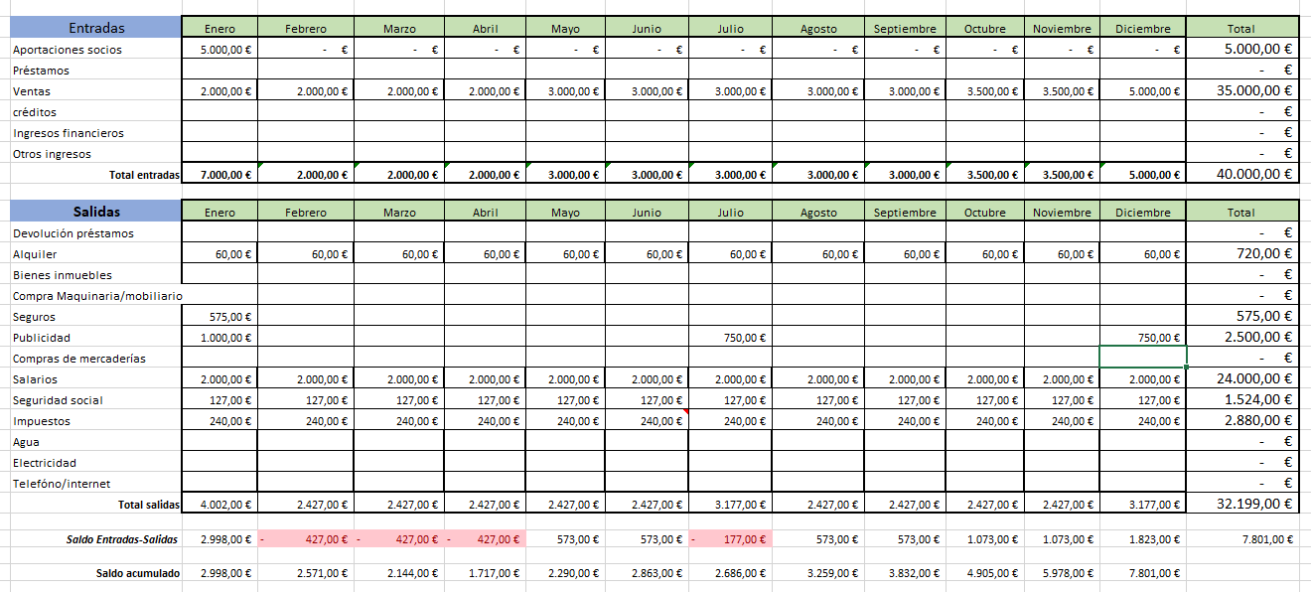

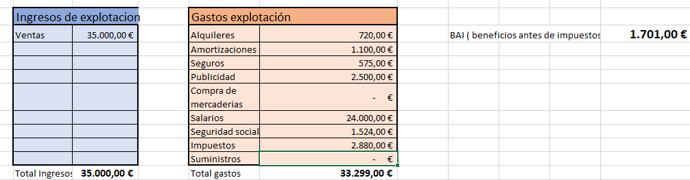

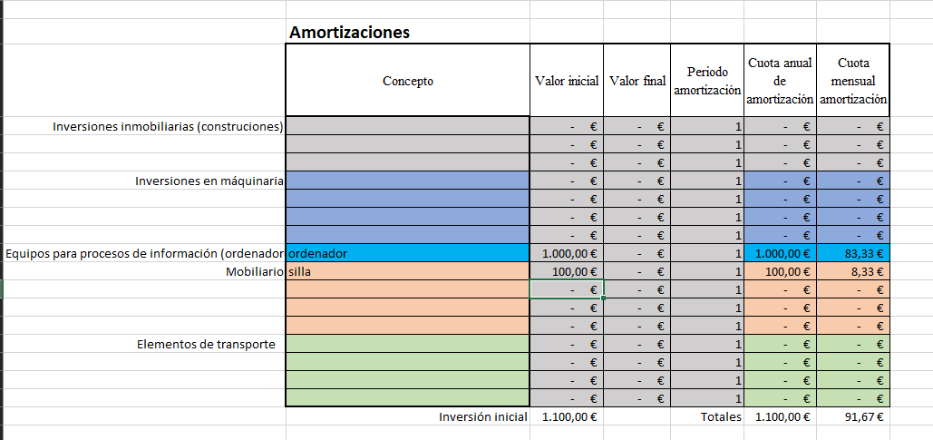

# RA3. Realiza las actividades para la constitución y puesta en marcha de una empresa, seleccionando la forma jurídica e identificando las obligaciones legales asociadas.

## Forma Jurídica: Sociedad Limitada

Para la constitución de VODTEC, hemos elegido la forma jurídica de **Sociedad Limitada (SL)**, ya que se adapta perfectamente a las necesidades de nuestra empresa. La SL es una de las formas más utilizadas por pequeñas y medianas empresas debido a su flexibilidad y protección para los socios.

Justificación de la Elección**:** Optamos por una Sociedad Limitada porque ofrece **responsabilidad limitada**, lo que significa que los socios no responden con su patrimonio personal ante las deudas de la empresa. Además, permite un régimen fiscal más favorable y una estructura de gestión sencilla.

### Ventajas:

* Responsabilidad limitada**:** Protege el patrimonio personal de los socios.
* Flexibilidad en la gestión**:** No requiere una estructura tan compleja como una Sociedad Anónima.
* Menos requisitos de capital**:** El capital mínimo es de 3.000 €, lo cual es accesible.
* Fiscalidad favorable**:** Se tributa por el Impuesto de Sociedades, que puede ser más ventajoso que el IRPF en algunos casos.
* Mayor credibilidad**:** Da una imagen más profesional y confiable ante clientes e inversores.

Desventajas**:**

* Capital mínimo obligatorio**:** Aunque 3.000 € es accesible, sigue siendo un requisito inicial.
* Gestión formalizada**:** Requiere llevar contabilidad oficial y presentar cuentas anuales.
* Menos flexibilidad en la transmisión de participaciones**:** No se pueden vender libremente sin el consentimiento de los demás socios.

Con esta estructura jurídica, VODTEC podrá operar con seguridad y estabilidad, asegurando el crecimiento y la protección de sus socios mientras ofrece soluciones tecnológicas innovadoras.

## Tramites de constitución y puesta en marcha

Se empieza por ir a la ventanilla única y empresarial de la cámara de comercio de ciudad real en la que nos informaran de todos los pasos a seguir.

Y para la puesta en marcha es tan sencillo como alquilar un despacho en el vivero de empresas de Ciudad real en el cual nos dan absolutamente todo por un precio reducido para iniciar nuestra empresa.

## Recursos humanos

En la primera fase de VODTEC, el único trabajador seré yo, asumiendo tanto el desarrollo de la aplicación como la gestión de la empresa. Esto incluye programación, diseño, implementación, pruebas, estrategias de marketing, atención al cliente y administración general. Mi sueldo inicial será de **1.500 € netos mensuales** , con la previsión de aumentarlo conforme la empresa crezca y genere más ingresos.

### Plan de Expansión del Equipo

A medida que VODTEC se expanda y aumente su volumen de clientes y funcionalidades, será necesario incorporar talento especializado en diferentes áreas estratégicas. La contratación de nuevos empleados se realizará en función de la evolución del negocio y se priorizarán los siguientes perfiles:

### Estrategia de contratación

La contratación de personal se realizará de manera progresiva, asegurando que cada nuevo integrante aporte valor y ayude a fortalecer la empresa.

# RA_4 Realiza actividades de gestión administrativa y financiera básica de una pequeña y mediana empresa, identificando las principales obligaciones contables y fiscales y cumplimentando la documentación

Como **Sociedad Limitada (SL)** , VODTEC tiene una serie de **obligaciones fiscales** que debe cumplir para operar legalmente. Estas incluyen la gestión del **IVA (Impuesto sobre el Valor Añadido)** , el **Impuesto de Sociedades** , las **retenciones de IRPF** y otras declaraciones fiscales.

## 1. Gestión del IVA (Impuesto sobre el Valor Añadido)

El **IVA** es un impuesto indirecto que grava el consumo de bienes y servicios. En el caso de VODTEC, la aplicación Bushido generará ingresos a través de suscripciones y posibles colaboraciones comerciales.

¿Quién paga el IVA?  
Aunque es la empresa quien lo recauda, **​​el IVA lo paga el consumidor final** . VODTEC solo actúa como intermediario entre Hacienda y los clientes.

Tipos de IVA aplicables  
En España, existen diferentes tipos de IVA, pero en el caso de una aplicación digital como Bushido, el **tipo de IVA general (21%)** será el que se aplica a los servicios facturados.

### Declaración y pago del IVA

* + La empresa deberá presentar **trimestralmente el modelo 303** para declarar el IVA recaudado y deducir el IVA soportado (el que la empresa paga en sus compras y servicios).
  + A final de año, se presentará el **modelo 390** , un resumen anual de todo el IVA gestionado.
  + Si el IVA soportado es mayor que el recaudado, la empresa podrá **compensarlo** en los siguientes trimestres o solicitar su devolución.

## 2. Impuesto de Sociedades (IS)

El **Impuesto de Sociedades** es un tributo que grava los beneficios de la empresa. A diferencia del IVA, que es un impuesto indirecto, el **IS es un impuesto directo** , es decir, lo paga directamente la empresa sobre sus ganancias.

### Tipo Impositivo:

* + Las **nuevas empresas** pueden aplicar un **tipo reducido del 15%** durante los **dos primeros años en los que tengan beneficios** .
  + Después de este período, se aplica el **tipo general del 25%** sobre los beneficios obtenidos.

### Declaración del Impuesto de Sociedades:

* + Se presenta anualmente mediante el **modelo 200** .
  + Si la empresa tiene pagos fraccionados, también deberá presentar el **modelo 202** .

### Deducciones y reducciones fiscales:

* + La empresa puede aplicar **gastos deducibles** , como salarios, alquileres, herramientas tecnológicas y publicidad.
  + También puede beneficiarse de **deducciones por innovación tecnológica o I+D** si desarrolla nuevas funcionalidades avanzadas para Bushido.

## 3. Retenciones de IRPF (en caso de empleados o colaboradores)

### Retenciones en nóminas:

* + Si la empresa tiene empleados, deberá retener el porcentaje de IRPF que les corresponde en función de su salario y situación personal.
  + Estas retenciones se presentan a través del **modelo 111 (trimestralmente)** y el **modelo 190 (resumen anual)** .

### Retenciones a autónomos:

* + Si VODTEC contrata a un profesional autónomo, este puede aplicar una retención del **15% en la factura** (o del 7% si es su primer año de actividad).
  + En este caso, la empresa deberá ingresar esas retenciones en Hacienda.

## 4. Otras Obligaciones Fiscales

Además del IVA, el IS y las retenciones de IRPF, VODTEC también debe cumplir con otras gestiones fiscales y contables:

* Modelo 347 : Declaración anual de operaciones con terceros superiores a **3.005,06 €** .
* Modelo 349 : Si la empresa realiza operaciones con clientes o proveedores de la UE, deberá presentar esta declaración de operaciones intracomunitarias.
* Libros contables obligatorios : La SL debe llevar un control de su **contabilidad** y registrar todas las operaciones económicas en **libros contables oficiales** (libro diario, libro de inventarios y cuentas anuales).

## PREVENCION DE RIESGOS LABORALES(LPRL)

En VODTEC, la seguridad y salud en el trabajo son prioridades fundamentales. Aunque en la fase inicial será el único trabajador, es esencial establecer medidas preventivas desde el comienzo, especialmente considerando el uso intensivo de equipos con pantallas de visualización de datos (PVD).

### Evaluación de riesgos

De acuerdo con el Real Decreto 488/1997, es obligatorio realizar una evaluación de riesgos específica para puestos que implican el uso de PVD. Esta evaluación debe centrarse en identificar y prevenir posibles problemas de salud relacionados con:

* Fatiga visual: Derivada de condiciones inadecuadas de iluminación, reflejos en la pantalla o una mala disposición del equipo.
* Trastornos musculoesqueléticos: Causados ​​por posturas incorrectas, mobiliario inadecuado o una organización deficiente del espacio de trabajo.
* Estrés y carga mental: Asociados a una excesiva carga de trabajo, monotonía o falta de control sobre las tareas.

### Diseño del Puesto de Trabajo

Para mitigar estos riesgos, se deben considerar los siguientes aspectos en el diseño del puesto de trabajo:

#### Pantalla:

* + Debe ser estable, con imágenes claras y sin parpadeos.
  + La orientación y el brillo deben ser ajustables para evitar reflejos y deslumbramientos.

#### Teclado:

* + Inclinable e independiente de la pantalla, permitiendo una postura cómoda que no provoca cansancio en brazos o manos.
  + Superficie mate para evitar reflejos.

#### Mobiliario:

* + La mesa debe ofrecer espacio suficiente para una disposición flexible del equipo.
  + La silla debe ser estable, ajustable en altura y con respaldo reclinable que proporcione soporte lumbar adecuado.

#### Entorno:

* + Iluminación adecuada, preferiblemente natural, evitando reflejos directos en la pantalla.
  + Condiciones ambientales de temperatura y humedad que garantizan el confort.

### Pausas y Organización del Trabajo:

Es recomendable organizar el trabajo de manera que se alternen tareas que impliquen el uso de PVD con otras que no lo requieran, permitiendo así períodos de descanso visual y postural. Además, se deben establecer pausas regulares para reducir la fatiga y prevenir lesiones.

### Formación e Información:

Aunque inicialmente será el único trabajador, es fundamental adquirir formación en ergonomía y buenas prácticas en el uso de PVD. Esta formación incluye:

* Técnicas para ajustar correctamente el puesto de trabajo.
* Ejercicios de estiramiento y relajación para prevenir tensiones musculares.
* Hábitos para reducir la fatiga visual, como parpadeos frecuentes y enfoque a distintas distancias.

Estas preventivas no solo garantizarán un entorno de trabajo seguro y saludable desde el inicio de la actividad de VODTEC, sino que también sentarán las bases para una cultura preventiva sólida que beneficiará a futuros empleados.

*Información extraída de la "Guía técnica para la evaluación y prevención de los riesgos relativos a la utilización de equipos con pantallas de visualización" del Instituto Nacional de Seguridad y Salud en el Trabajo (INSST).*

# APARTADO 2:

**1.** Título del Proyecto

**Bushido: Aplicación de Gestión para un Centro de Ocio y Deporte**

**2.** Descripción General del Proyecto.

La empresa **VODTEC** se especializa en el desarrollo de aplicaciones tecnológicas adaptadas a diferentes sectores. En esta ocasión, hemos creado **Bushido**, una aplicación diseñada para mejorar la gestión de un complejo deportivo y de ocio que incluye:

* **Pistas de tenis y pádel**.
* **Bolera**.

La aplicación está dirigida exclusivamente a socios del centro o entrando como invitado a través de Google y no tiene coste adicional para los usuarios. Los pagos por los servicios del centro se realizarán de manera presencial.

**3.** Explicación del Proyecto.

**a. Razón para desarrollar este proyecto**

El complejo deportivo y de ocio necesita optimizar la gestión de reservas y mejorar la experiencia de los socios. Actualmente, la organización de las reservas se hace de forma manual o telefónica, lo que genera errores y retrasos. **Bushido** digitaliza estos procesos, facilitando la administración tanto para el centro como para los socios.

**b. Objetivos**

* Mejorar la organización del centro mediante la automatización de reservas.
* Ofrecer a los socios una plataforma intuitiva para gestionar su actividad en el centro.

**c. Justificación**

El uso de una aplicación móvil centraliza la gestión de las reservas y reduce la carga de trabajo administrativo. Además, brinda comodidad a los socios, quienes podrán acceder a los servicios del centro de manera más eficiente.

**d. Problema que se intenta solucionar**

El principal problema es la falta de una herramienta eficaz para la gestión de reservas y la organización de las actividades dentro del centro. Actualmente, las reservas se realizan de manera presencial o por teléfono, lo que provoca errores, sobreocupación o subutilización de los espacios. **Bushido** resuelve esta situación permitiendo la reserva fácil y rápida a través de la aplicación.

**4.** Funcionalidades de la Aplicación

* **Gestor de reservas:** Los usuarios podrán reservar pistas de tenis, pádel y bolera. Al realizar una reserva, recibirán un correo de confirmación y esta se añadirá a una lista de reservas que podrán consultar dentro de la app.
* **Visualización de precios**: Se podrá consultar los precios de pádel, tenis, bolera. Los socios tendrán tarifas más económicas en comparación con los usuarios invitados.
* **Acceso restringido**:

**Socio:** Deberá iniciar sesión con su correo y contraseña, los cuales estarán almacenados en la base de datos.

**Invitado:** Podrá acceder a través de Google sin necesidad de registrarse.  
La diferencia principal será que los socios tendrán acceso a precios más bajos en comparación con los invitados.

**5.** Tecnologías y Herramientas a Utilizar.

* **Desarrollo en Android Studio** con **Kotlin**.
* **Firebase** para almacenamiento de datos y fotos.
* **Firestore** para la gestión de la base de datos en la nube.
* **Autenticación con Firebase** para el acceso de socios.
* **Interfaz basada en Material Design** para mejorar la experiencia de usuario.

**6.** Presupuesto Económico .

* Dado que se ha utilizado Firebase como base de datos y Android Studio como entorno de desarrollo (ambas herramientas completamente gratuitas), los costes asociados al desarrollo han sido prácticamente nulos. Únicamente se ha incurrido en un pequeño gasto de aproximadamente 0,5 euros durante la fase de pruebas, debido al intercambio de datos realizado con Firebase.

**7.** Fases y secuenciación de las actividades del proyecto.

### Análisis: Diagrama de casos de uso.

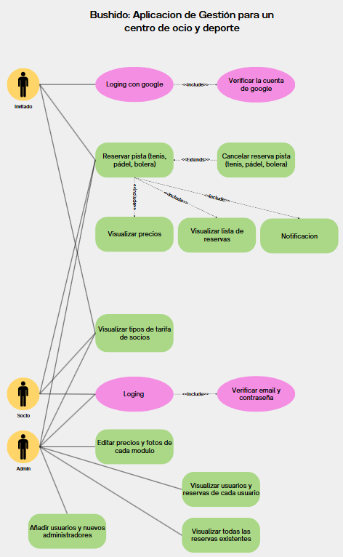

### Análisis: Diagrama E/R de la base de datos.

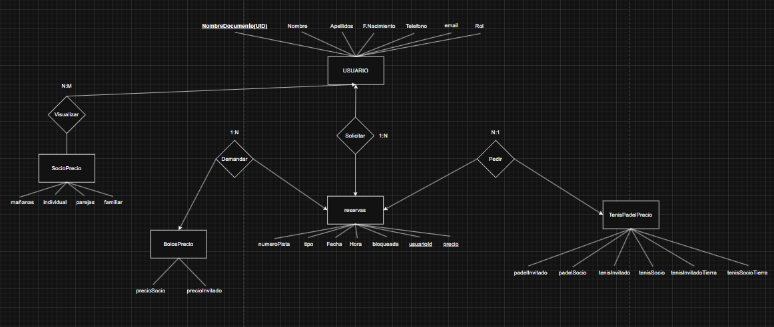

### Diseño: Diagrama de clases (UML).

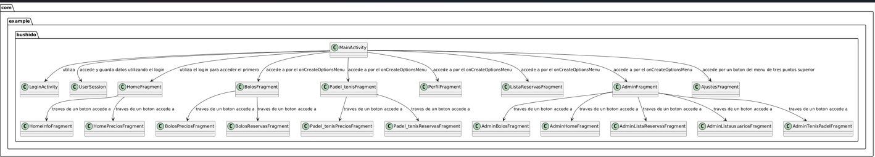

Mando el diagrama Por partes al ser demasiado Grande(tampoco incluyo todas las relaciones que tienen las clases por que seria imposible subirlo, solo las relaciones entre ellas.

Aquí se ve el modulo de Bolos y el Home que es el inicio de la app al logearse .

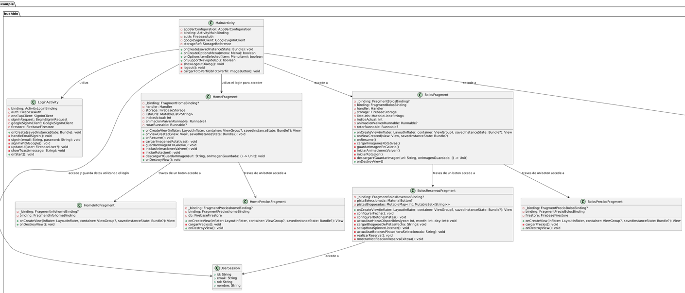

Aquí el módulo de Tenis y padel que sale del main en la anterior captura.

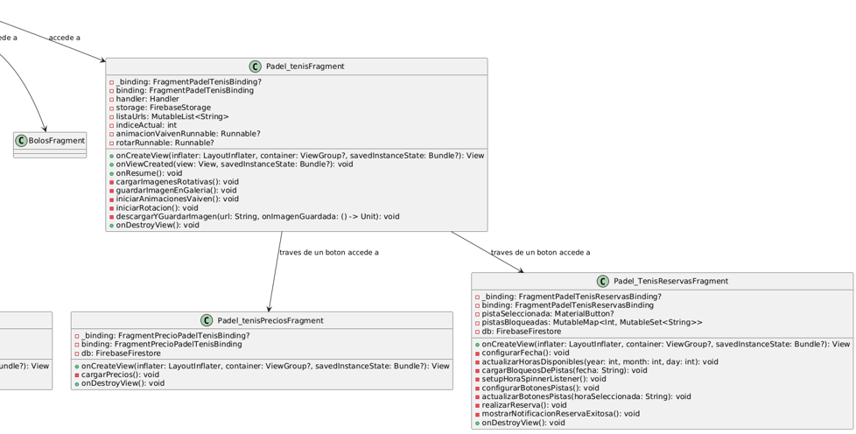

Modulo Perfil desde el main.

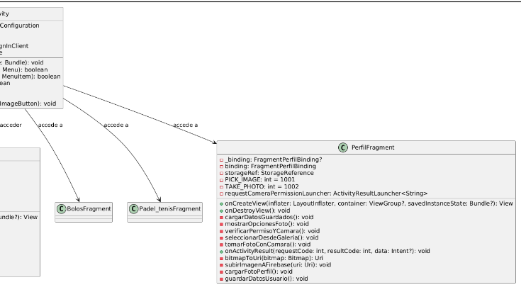

Modulo ListaReservas.

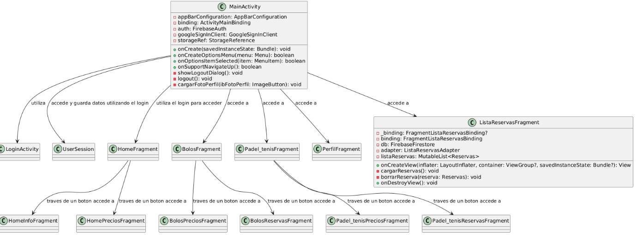

Modulo administrador con subclases(AdminBolos, AdminHome, AdminListaReservas).

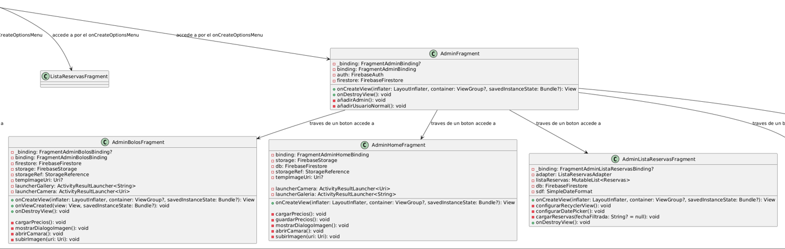

Subclases (AdminTenisPadelFragment, AdminListaUsuariosFragment).

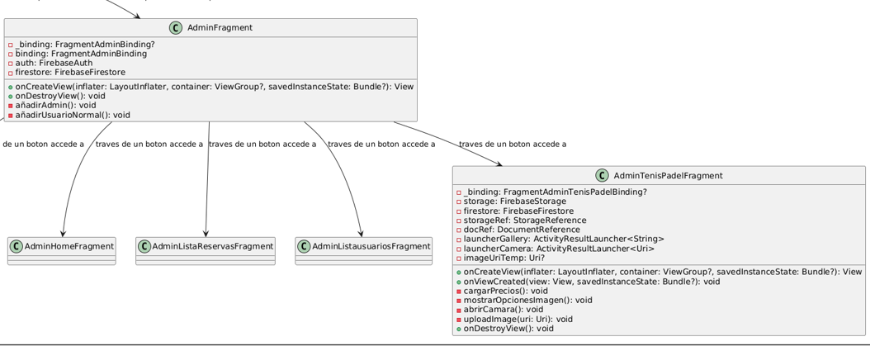

Todas las clases hijas están unidas a AdminFragment pero no camben y tengo que ir borrándolas.

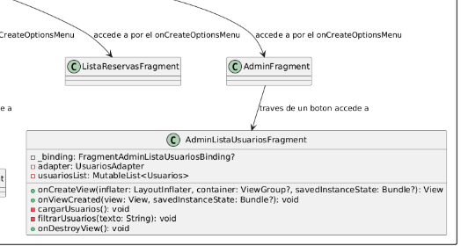

Pestaña del menú AjustesFragment.

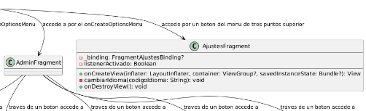

### Diseño: Interfaces gráficas.

En la primera imagen se puede ver el logeo y desplazamiento en la app para ver los módulos y un ejemplo de como se vería una lista.

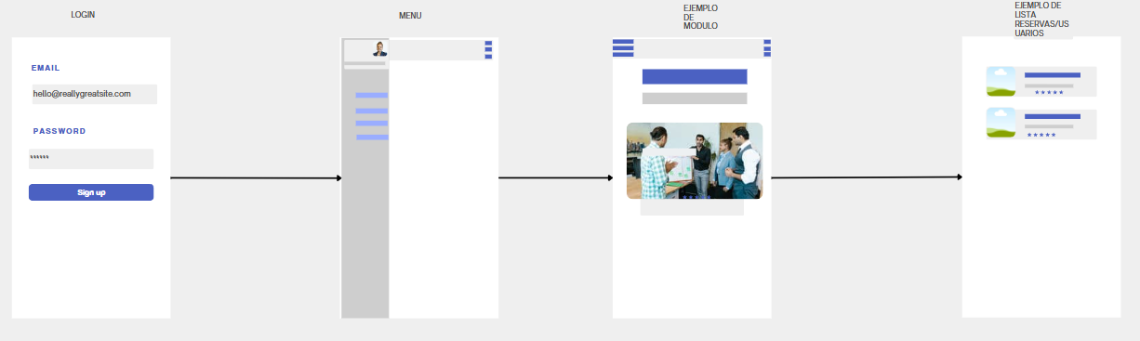

En esta imagen el admin y un ejemplo de cambiar precios, habrá 3 cambiar precios y los botones de abajo serán para crear usuarios y/o visualizar listas de reservas o usuarios(ya pusimos un ejemplo arriba).

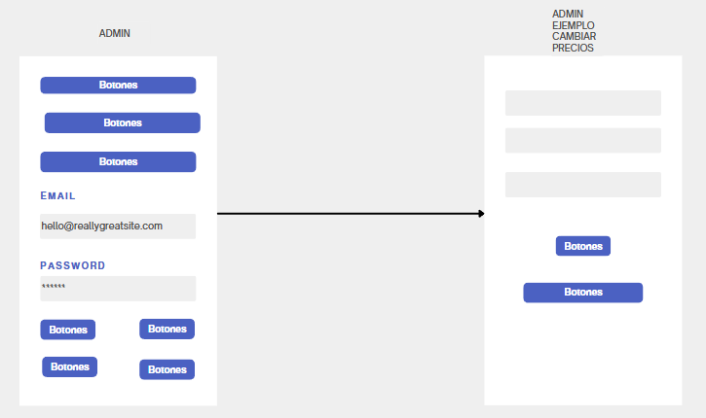

Y aquí un ejemplo de reserva

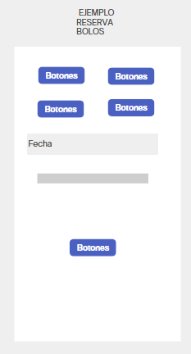

**8.** Definir procedimientos para evaluar el proyecto con los clientes.

**1. Encuestas de Satisfacción Integradas en la App**

* **Cuando:** Después de completar una reserva o al salir de la aplicación.
* **Cómo:** Mostrar un breve formulario con preguntas cerradas y abiertas.
* **Ejemplo de preguntas:**
  + ¿Cómo calificarías la experiencia de uso de la app? (1 a 5 estrellas)
  + ¿Tuviste algún problema al realizar tu reserva?
  + ¿Qué mejorarías de la aplicación?

**2. Revisión de Opiniones en la Play Store**

* **Cuando:** Después del lanzamiento oficial y futuras actualizaciones.
* **Cómo:** Monitorizar y responder activamente a las reseñas de usuarios.
* **Objetivo:** Detectar patrones de quejas o sugerencias útiles.

**3. Sesiones de Feedback Directo con Clientes Clave**

* **Cuando:** Una vez al mes o al finalizar una fase del desarrollo.
* **Cómo:** Reuniones presenciales o virtuales con responsables del centro y algunos usuarios frecuentes.
* **Objetivo:** Evaluar funcionalidades, usabilidad y recoger ideas para nuevas funciones.

**4. Sistema de Reporte de Errores**

* **Dónde:** Dentro de la app (botón "Reportar error" o "Sugerencias").
* **Cómo:** Formulario que permita enviar descripciones y capturas de pantalla.
* **Objetivo:** Identificar fallos y mejorar la estabilidad de la app.

**5. Análisis de Datos de Uso (Analytics)**

* **Herramientas:** Firebase Analytics, Google Analytics u otras.
* **Qué medir:**
  + Rutas más frecuentes dentro de la app
  + Tiempos de permanencia
  + Puntos donde los usuarios abandonan (ej. en la reserva)
* **Objetivo:** Evaluar objetivamente la experiencia de usuario.

**6. Pruebas de Usuario**

* **Cuando:** En cada versión importante antes de lanzar.
* **Cómo:** Seleccionar usuarios reales (clientes del centro) para probar nuevas funciones.
* **Qué observar:** Facilidad de uso, comprensión de interfaz, problemas detectados.

### Elaborar documentación para el cliente.

#### Documentación para el usuario:

**Logearse:**

* Introducir correo y contraseña y pulsar el botón (O pulsar el botón de Google para entrar como invitado).

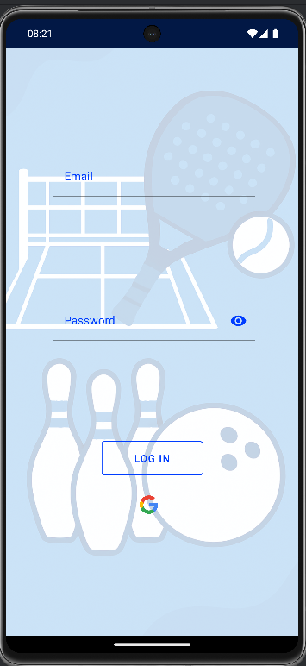

**Moverse Por el menú:**

* Pulsar las barras de arriba a la izquierda para desplegar el menú y los tres botones de la derecha se despliega el cierre de sesión y los ajustes que nos llevara a poder cambiar el idioma.

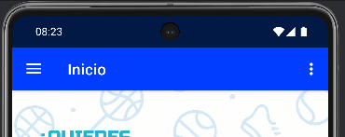

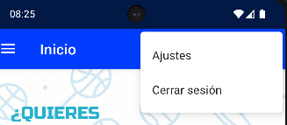

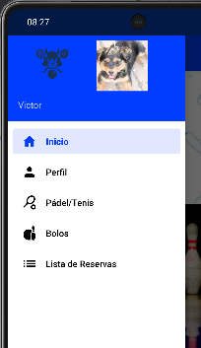

**Inicio:**

* Al pulsar Inicio(que es el que nos aparece predeterminado cuando nos logeamos, nos aparecerá una pantalla con dos botones uno con el símbolo de una I que si lo pulsamos nos llevara a ver información sobre el centro de ocio y los servicios que ofrece y el otro que es un icono con forma humana nos llevara a ver los precios por si nos interesa hacernos socios.

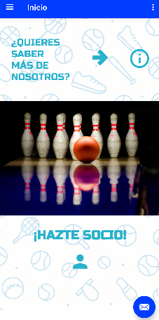

 

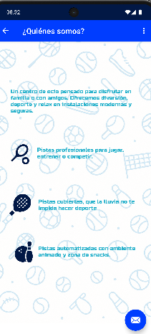 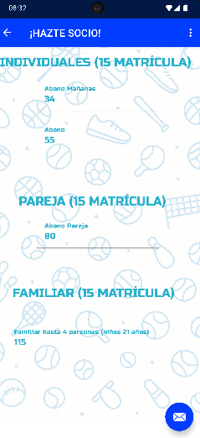

**Perfil:**

* Al pulsar en el menú el perfil podremos, pulsando en la foto hacer una foto con nuestra cámara para ponérnosla de perfil o seleccionar una de la galería.
* También podremos rellenar nuestro nombre, apellidos, fecha de nacimiento y nuestro teléfono móvil y después pulsar el botón de guardar para que se guarden nuestros datos a la hora de hacer nuestras reservas.

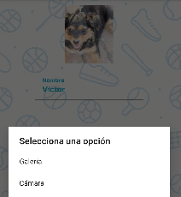 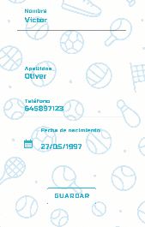

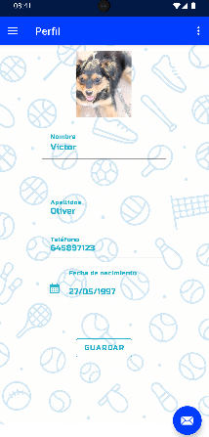

**Bolos:**

* Nos aparece una pantalla el cual tenemos un icono importante el cual al pulsar el de forma de bolos arriba a la derecha iremos a ver los precios de los bolos.
* Si pulsamos el botón de reservar pista nos iremos a hacer una reserva de la pista de bolos.
* **Reserva**: Para hacer la reserva primero tendremos que seleccionar una pista (1-4), acto seguido la fecha en la que deseamos reservar, al seleccionar la fecha se nos habilitara la elección de hora, pulsaremos el botón de reservar pista, y ya la tendremos reservada.
* Al hacer la reserva recibiremos una notificación de confirmación en nuestro móvil.

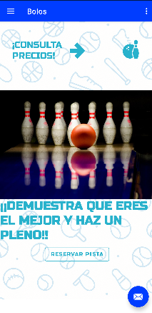

 

 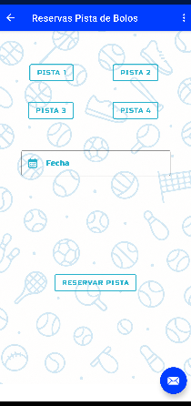 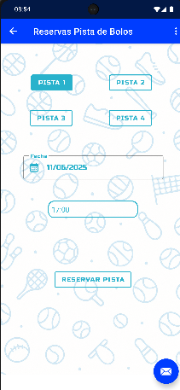

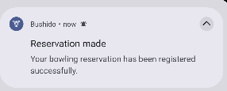

**Tenis/Padel:**

* Nos aparece una pantalla el cual tenemos un icono importante el cual al pulsar el de forma de raqueta de tenis arriba a la derecha iremos a ver los precios del tenis y el pádel.
* Si pulsamos el botón de reservar pista nos iremos a hacer una reserva de las pistas de pádel o de tenis.
* **Reserva**: Para hacer la reserva primero tendremos que seleccionar una pista (1-9), acto seguido la fecha en la que deseamos reservar, al seleccionar la fecha se nos habilitara la elección de hora, pulsaremos el botón de reservar pista, y ya la tendremos reservada.
* Al hacer la reserva recibiremos una notificación de confirmación en nuestro móvil.

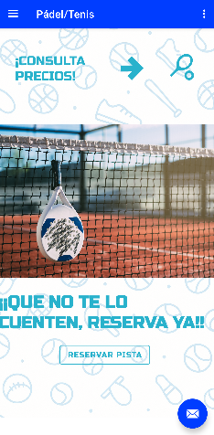

 

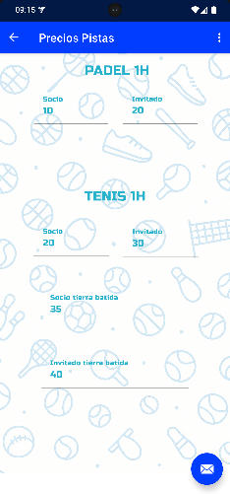 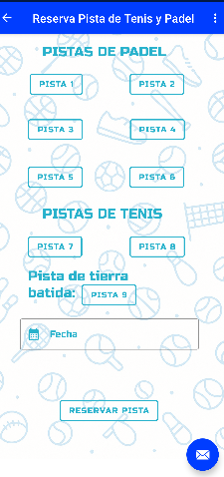 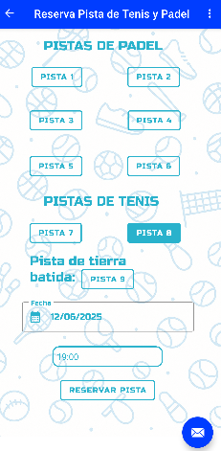

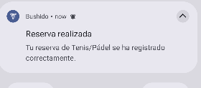

**Lista mis reservas:**

* Para poder ver todas nuestras reservas pulsamos en lista de reservas.
* Se vera nuestro nombre, el numero de la pista, el precio (variara si es bolos, tenis o pádel), la fecha y la hora.
* Sabremos si es reserva de tenis pádel o bolos, por la foto que nos sale a la izquierda al realizar la reserva.
* Si mantenemos pulsado en una reserva nos saldrá la opción de eliminar la reserva para cancelarla para que otra persona pueda reservar esa hora.
* Las reservas nos desaparecerán de la lista cuando llegue la hora de la reserva así solo veremos las que tenemos pendientes.

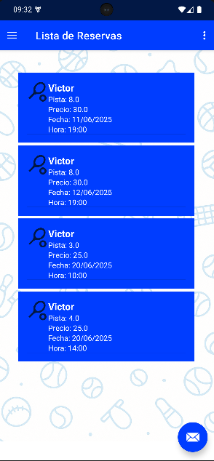 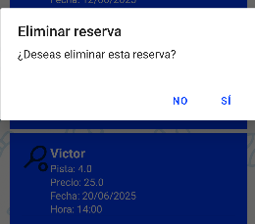  

#### Documentación para el administrador:

**Administrador**:

* Al ser administradores tendremos activo el apartado administrador, a través del cual al pulsarlo nos trasladaremos a una pantalla en el que podremos empezar a editar nuestra app.
* Aquí tendremos varios botones, Precios socios nos llevara a la edición de los precios de los socios al pulsar el botón subir precios y la fotografías en sus respectivos menús al pulsar un botón podremos hacer una foto o subirla desde la galería.
* Precios Pádel/Tenis a la edición de los precios del pádel precios de los socios al pulsar el botón subir precios y del tenis y la fotografías en sus respectivos menús al pulsar un botón podremos hacer una foto o subirla desde la galería.
* Precios Bolos exactamente lo mismo que los anteriores.
* Si rellenamos un correo y una contraseña, pulsando el botón añadir usuario añadiremos un usuario socio, y si pulsamos añadir admin añadiremos ese correo y contraseña como socio, pero con rol administrador.
* Al pulsar ver usuarios nos iremos a una lista de usuarios donde podremos ver todos los usuarios de la app y filtrarlos por nombre o correo y si mantenemos pulsado un usuario nos dará a elegir entre ver sus reservas futuras y eliminar la información del usuario (no eliminar al usuario de la base de datos).
* Al pulsar ver reservas nos iremos a una lista de reservas donde podremos ver todas las reservas de la app y filtrarlas por fecha y si mantenemos pulsado una reserva nos dará la opción de cancelar la reserva.

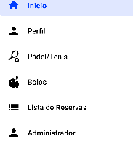 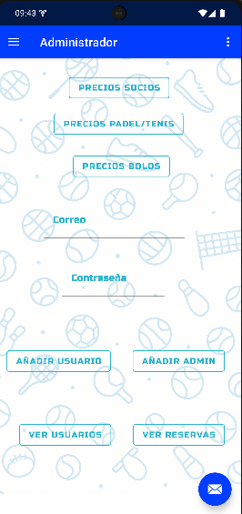

  

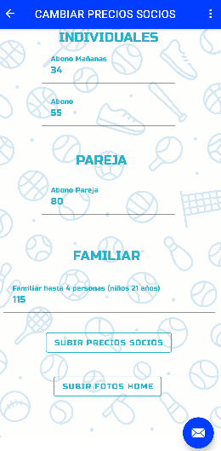 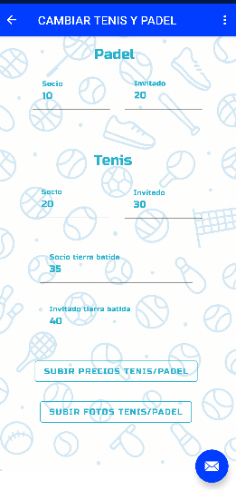 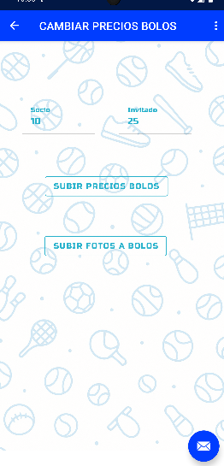

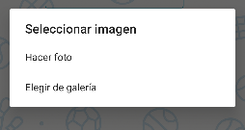



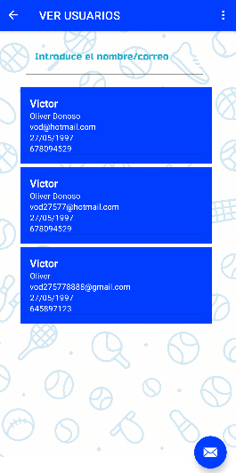 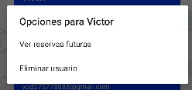 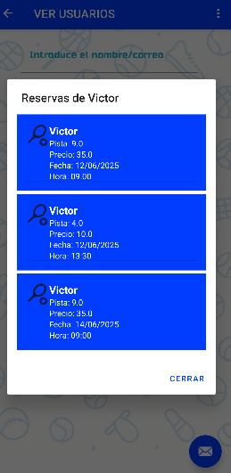

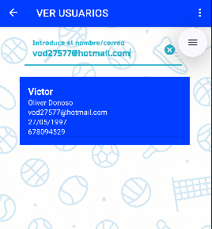



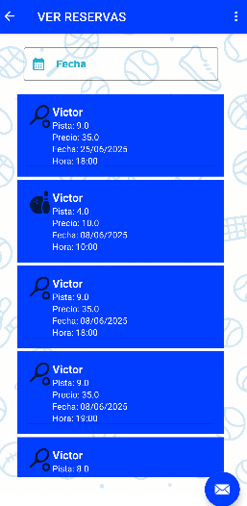 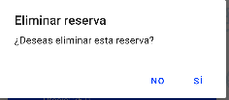 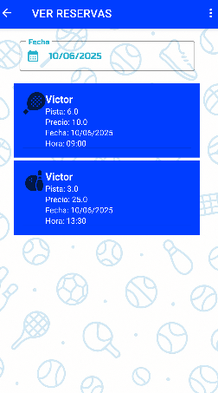

**8.** Conclusiones

### Dificultades encontradas y soluciones adoptadas

* **Diseño y estilos**: La parte visual de la app supuso una dificultad inesperada, ya que costó encontrar un estilo coherente, atractivo y funcional. Al no tener un diseño definido desde el inicio, se realizaron varias pruebas que no terminaban de convencer a nivel visual.

**Solución**: Se analizaron varias aplicaciones similares y se optó por un estilo moderno y limpio, utilizando Material Design y colores acordes con la imagen de un centro de ocio.

* **Notificaciones:** No había trabajado anteriormente con sistemas de notificaciones, por lo que configurar correctamente las notificaciones locales y, en algunos casos, planificadas, supuso un gran reto. Al principio no se mostraban en el momento adecuado o no se personalizaban correctamente.

**Solución**: Tras investigar sobre el uso de NotificationManager y canales de notificación (NotificationChannel), logre integrar notificaciones locales que informan al usuario cuando una reserva se realiza con éxito.

* **Tratamiento de datos en las reservas**: La gestión de las reservas fue uno de los puntos más complejos del desarrollo, especialmente al validar los datos relacionados con fechas, horas y disponibilidad de pistas. Al no tener experiencia previa en sistemas de reservas en tiempo real, surgieron problemas al evitar solapamientos y controlar correctamente los horarios ocupados.

**Solución:** Se implementaron filtros específicos en Firestore para comprobar en tiempo real si una pista ya estaba reservada en la fecha y hora seleccionada. Además, se utilizó lógica adicional en el lado cliente para evitar duplicidades y garantizar la consistencia de los datos.

### Propuestas de mejora del proyecto

* Ya lo mencionaste. Puedes usar plataformas como **Stripe** o **Google Pay API** para permitir que el usuario pague la reserva directamente desde la app.
* Al confirmar el pago o reserva, permitir descargar o enviar por email una factura/resumen en PDF.
* Además de las notificaciones locales/push, usar servicios como **Firebase Cloud Functions + SendGrid** o **Mailjet** para enviar confirmaciones o recordatorios por email.
* Abajo a la derecha de la app hay un icono de una carta, pues que el usuario reciba notificaciones por ahí, por si hubiera algún evento en el centro de ocio etc.
* Permitir que los usuarios creen un “grupo” o “equipo” para reservas múltiples.
* Ver sus reservas anteriores.

Ofertas de mantenimiento

* El centro o centros pagaran por utilizar la app una suscripción.
* Resolución de incidencias técnicas, errores de funcionamiento, y mantenimiento preventivo para evitar fallos.
* Mantenimiento del código base con nuevas versiones de librerías, SDKs y requisitos de seguridad.
* Ajustes visuales o funcionales menores sin coste adicional.
* Copias de seguridad automáticas de la base de datos en la nube para proteger los datos de usuarios y reservas.
* Garantía de compatibilidad con futuras versiones de Android.
* Informes mensuales sobre reservas, franjas más utilizadas, pistas más demandadas y más.
* Cada **2 meses**, el cliente tendrá derecho a: 1 mejora funcional de envergadura media o 2 mejoras funcionales de menor envergadura.

**9.** Referencias Bibliográficas

* Para el diagrama E/R draw.io: <https://app.diagrams.net/>
* Para iconos: <https://www.freepik.es/iconos> , <https://icon-icons.com/es/> , <https://iconos8.es/icons>
* Para fotos: <https://www.freepik.es/fotos-populares> , <https://pixabay.com/es/images/search/>
* La base de varios elementos como los botones, text views, input text, calendarios: <https://m3.material.io/components>
* Para la realización de la notificación busque información en: <https://developer.android.com/develop/ui/views/notifications?hl=es-419> , mire también en stackoverflow pero no guarde el enlace, igualmente lo indico.